该文章由微信公众号文章搜索助手导出，点我免费下载
淘一天都买不到喜欢的衣服？我1秒就可以！
原创 洪胖胖 洪胖胖

2018-07-10


某天早上……
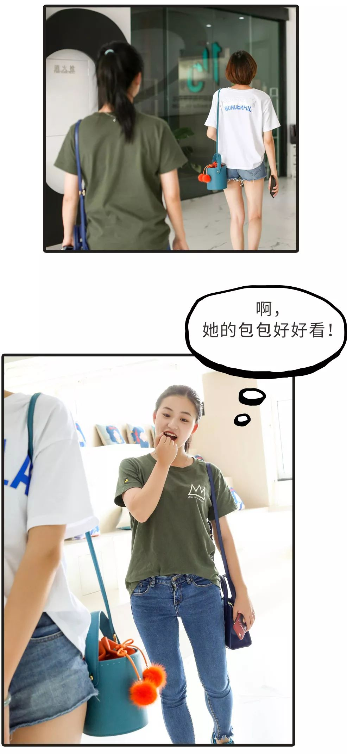
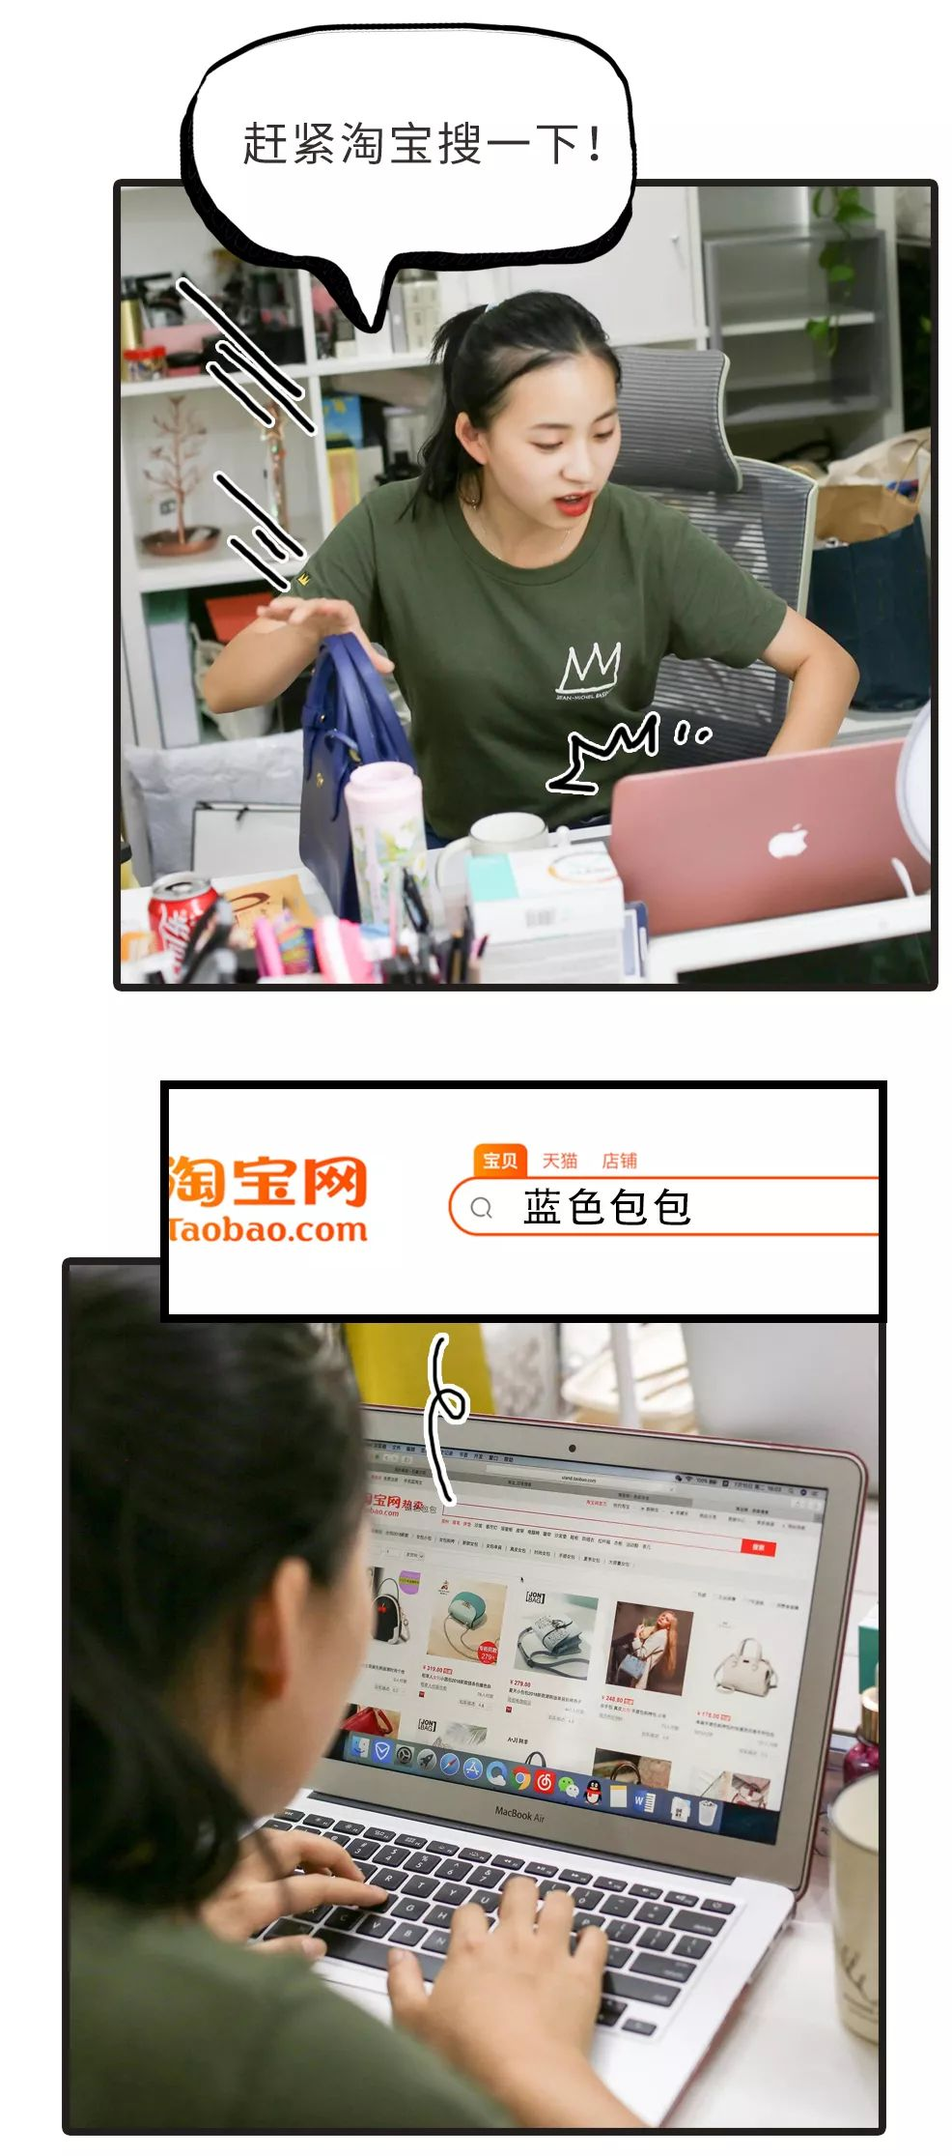

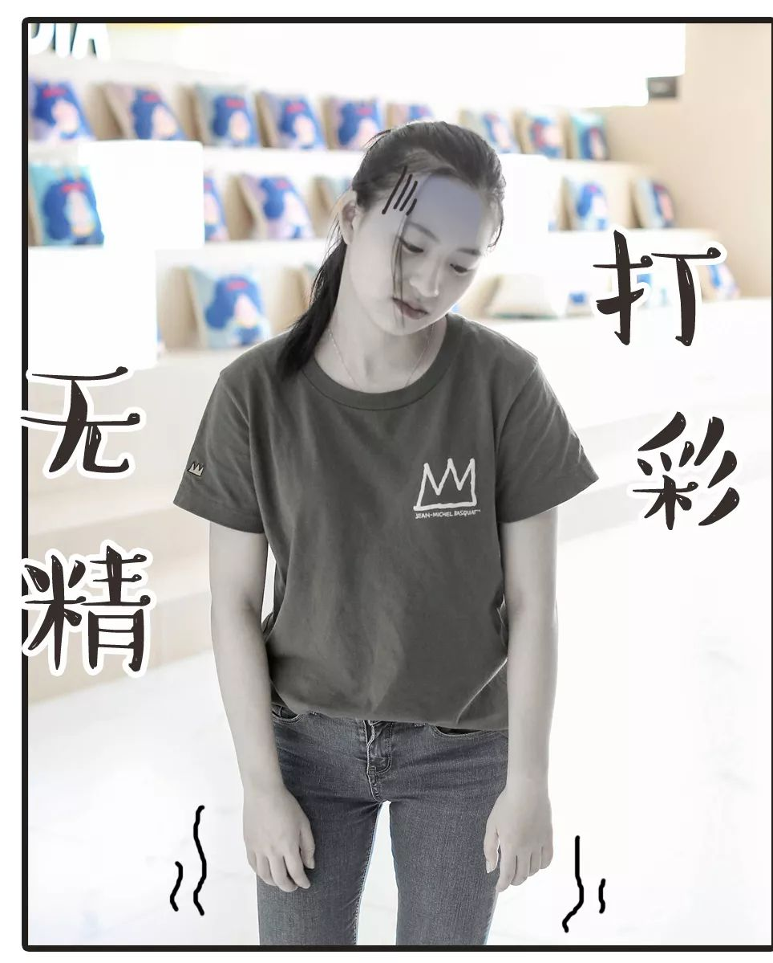

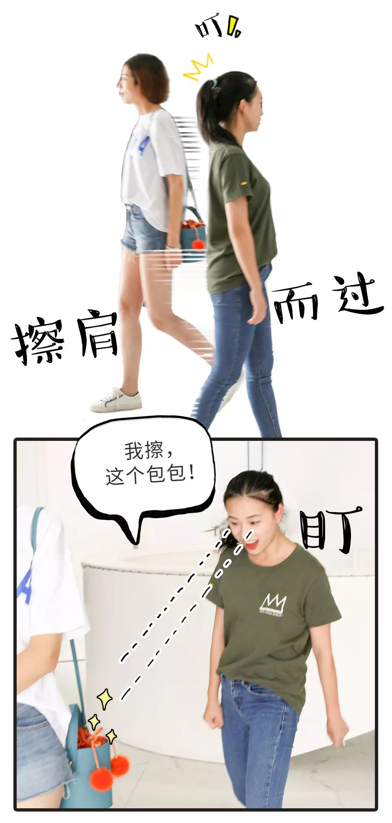

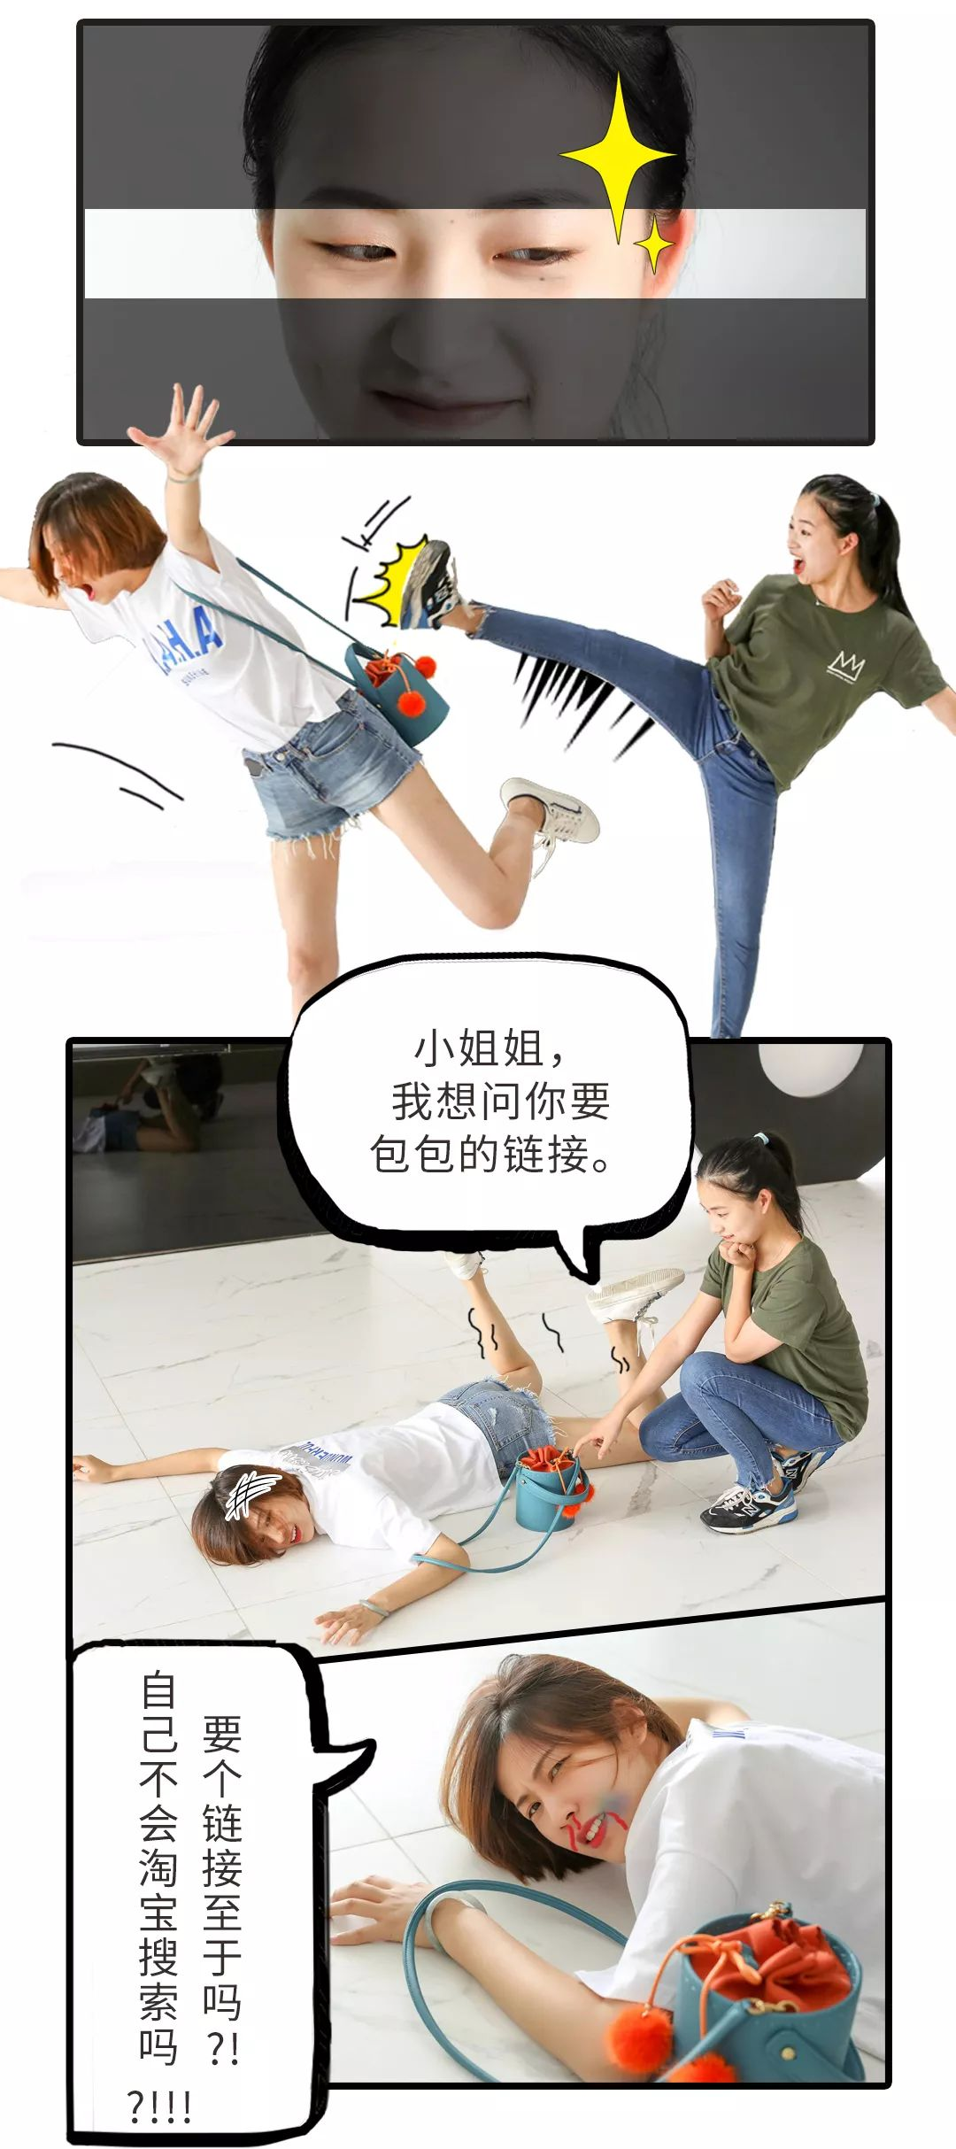







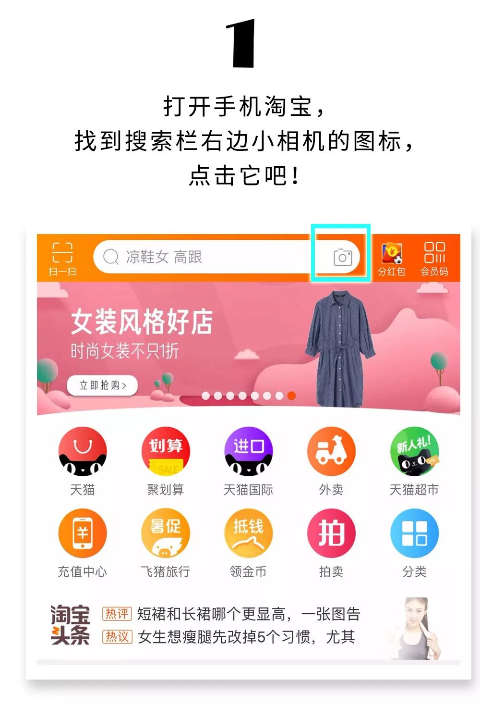

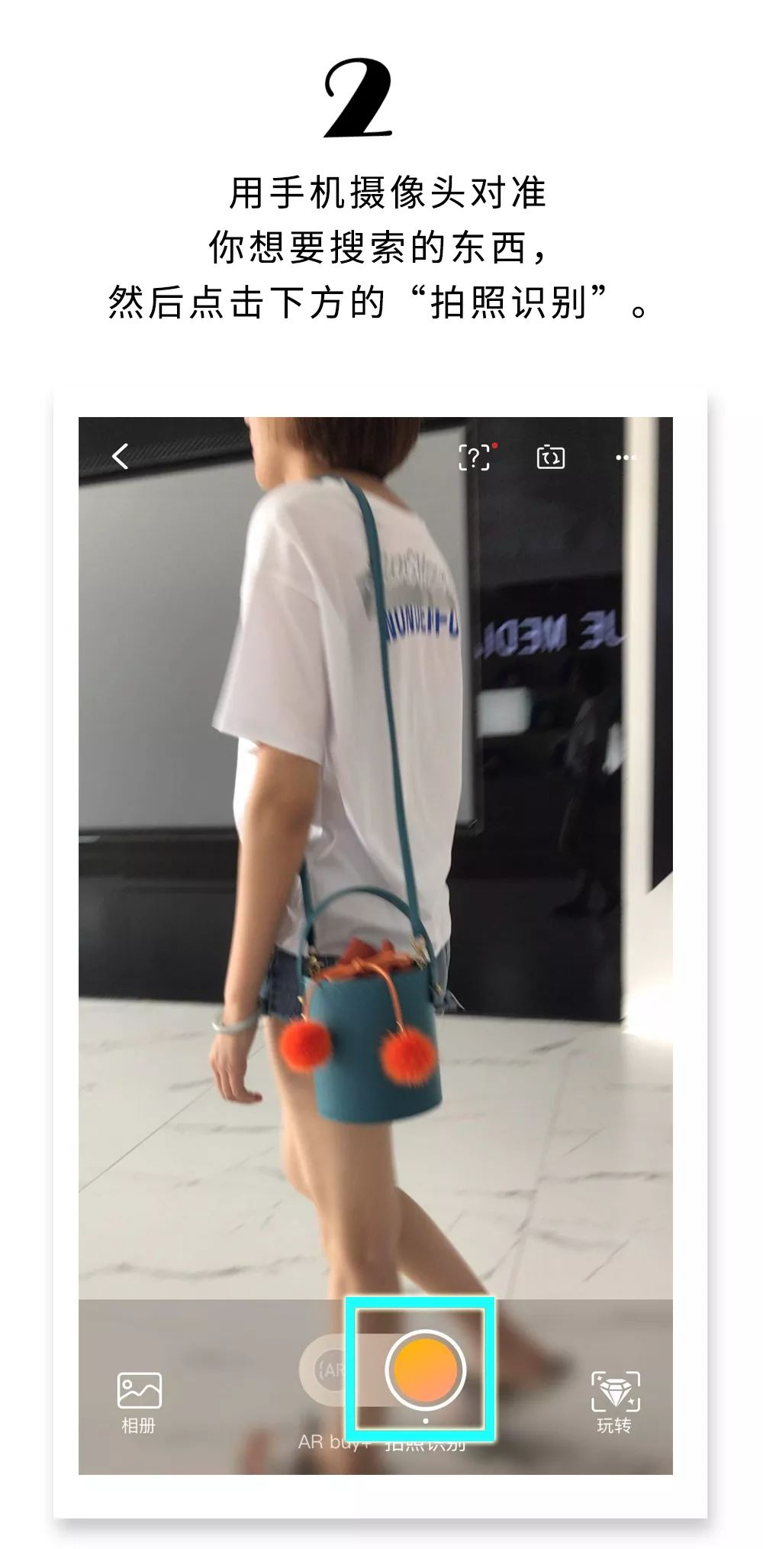

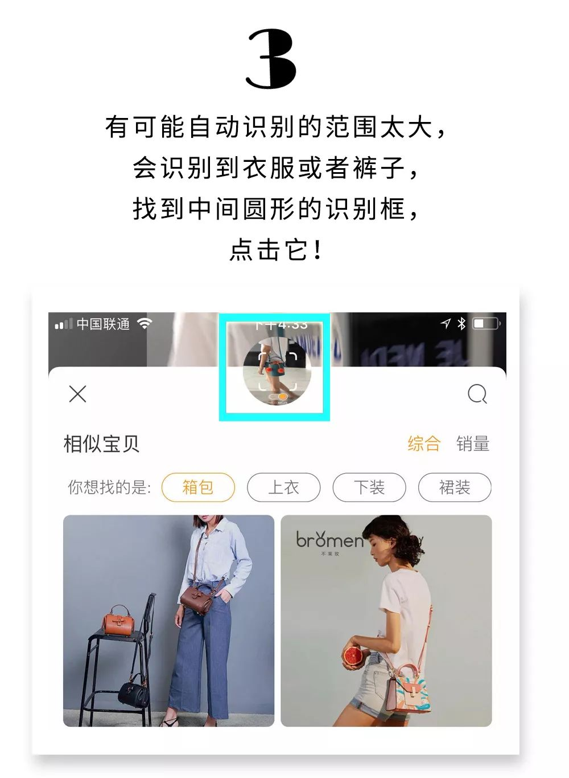

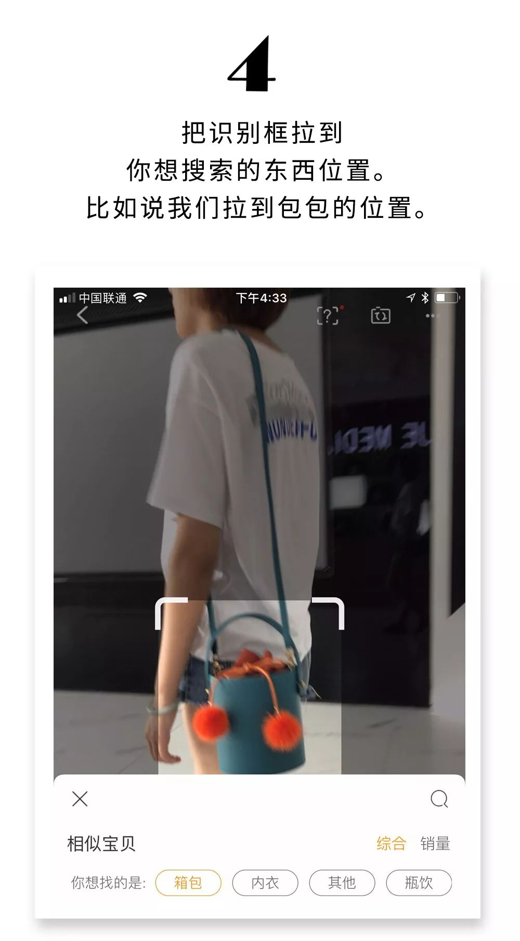

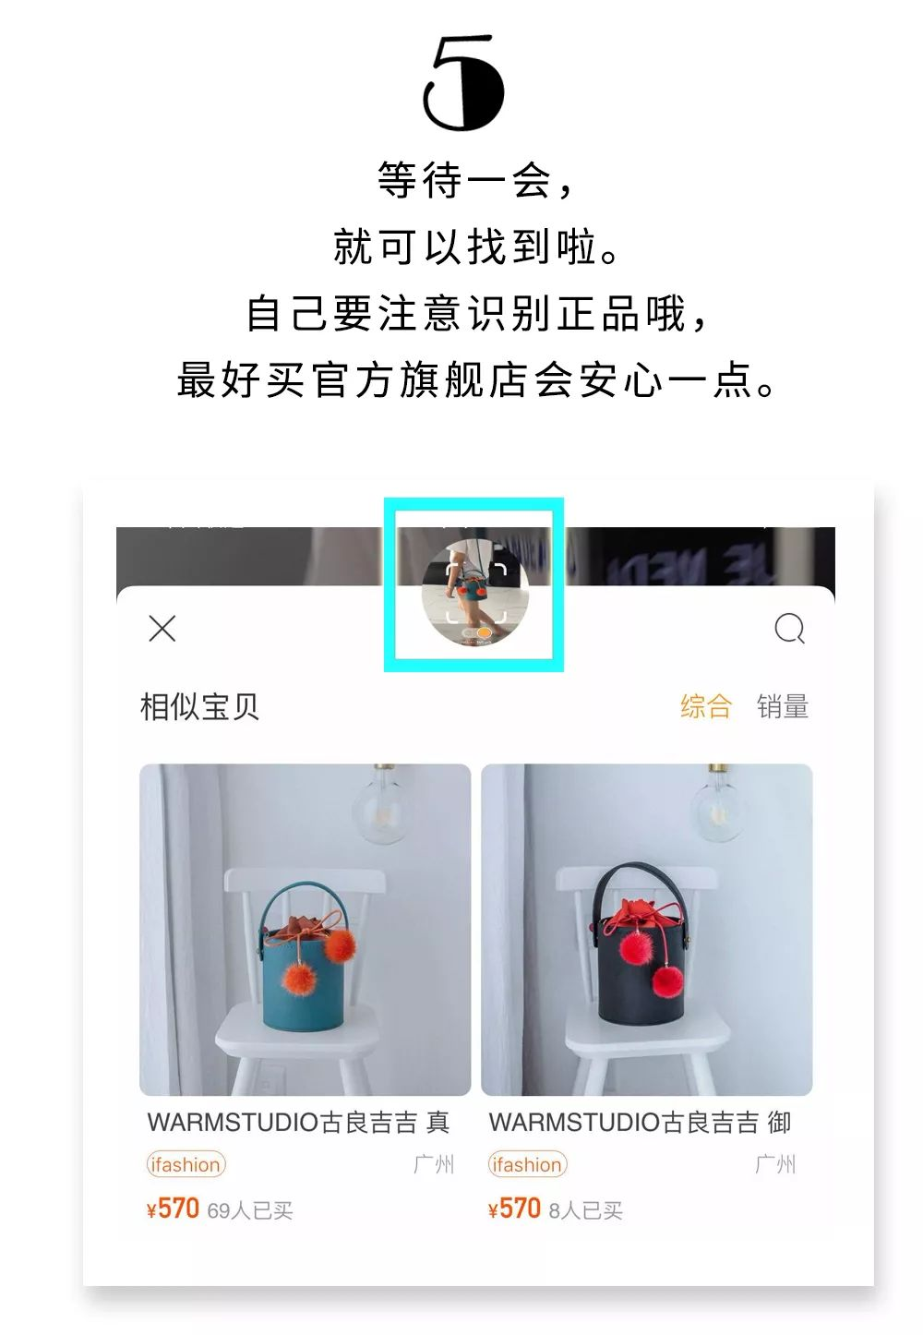



当你去逛街时，
看到别人的东西特别喜欢，
又社交恐惧，
不好意思问别人要链接，
就可以拿出手机淘宝来搜索看看。

还有，逛商场时，
也可以搜索一下，
看网上有没有更划算的价格。
当然，自己要懂得识别正品哦。

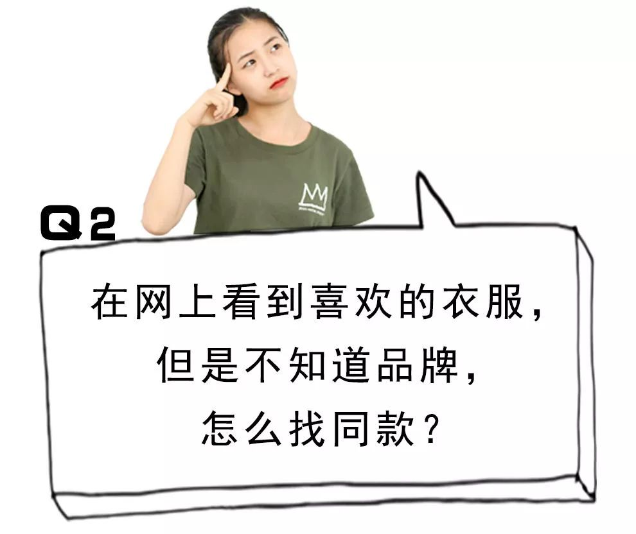
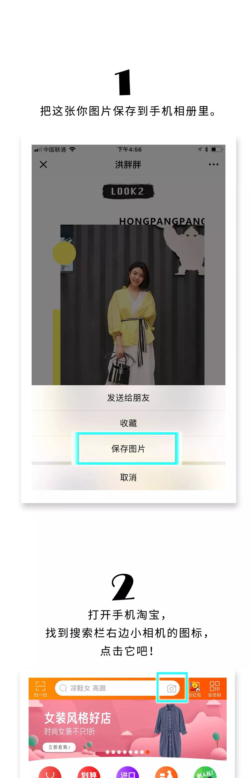

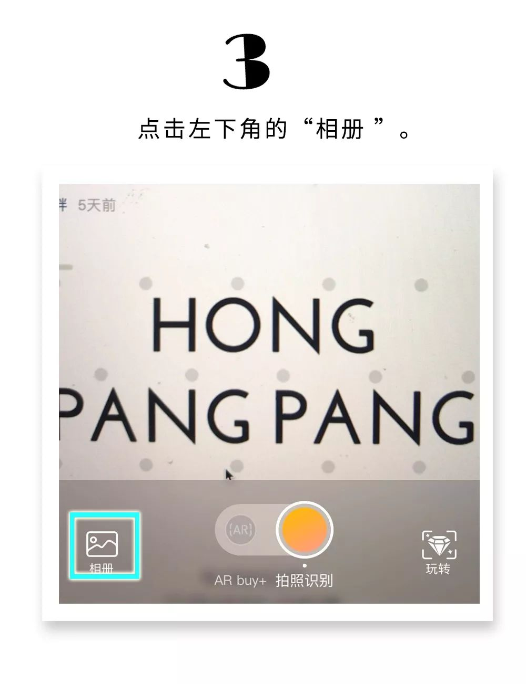

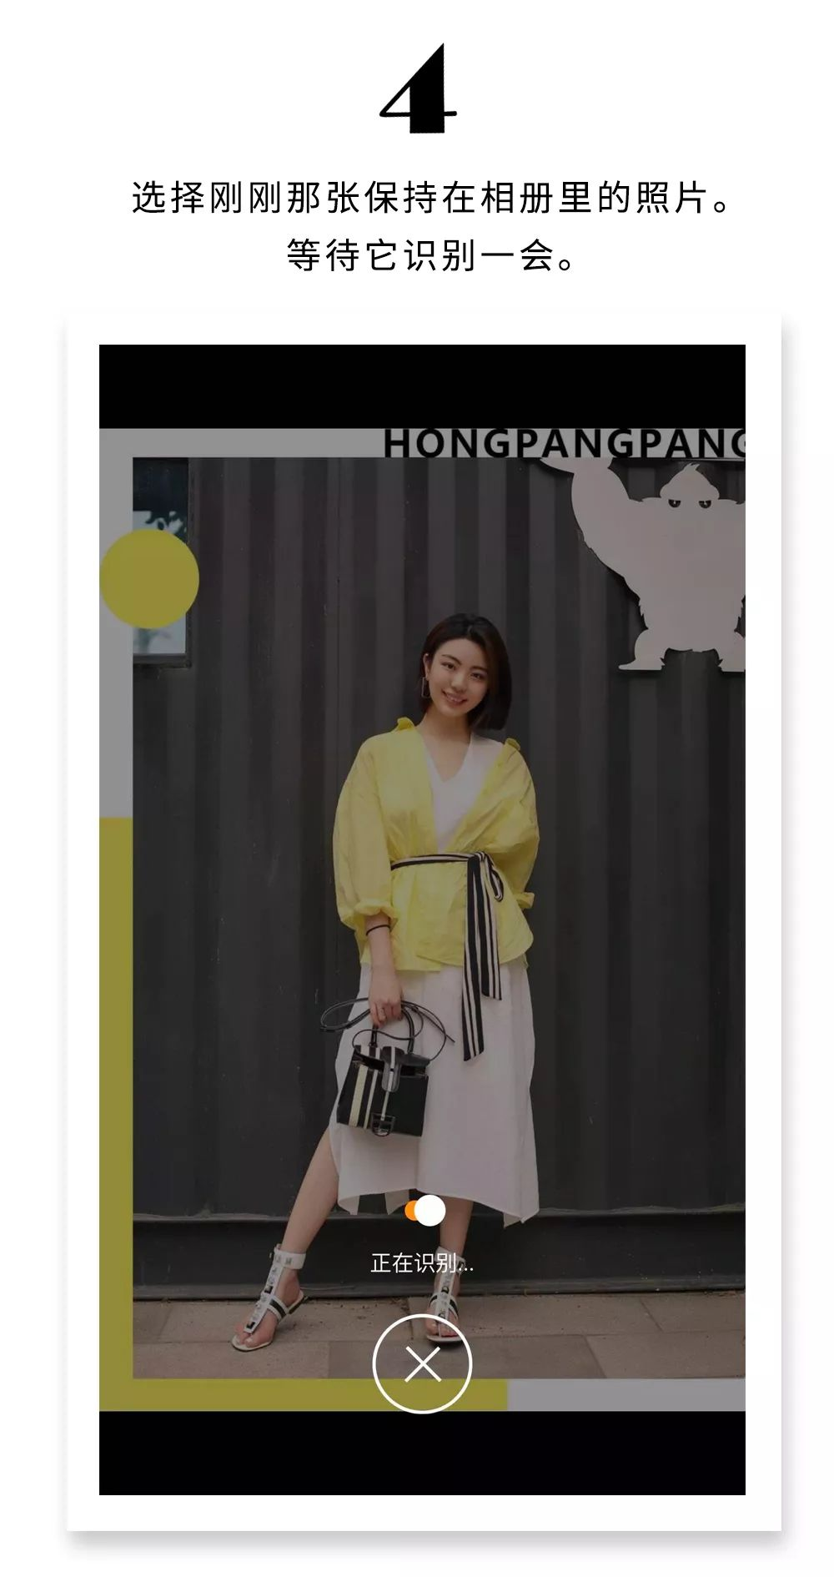

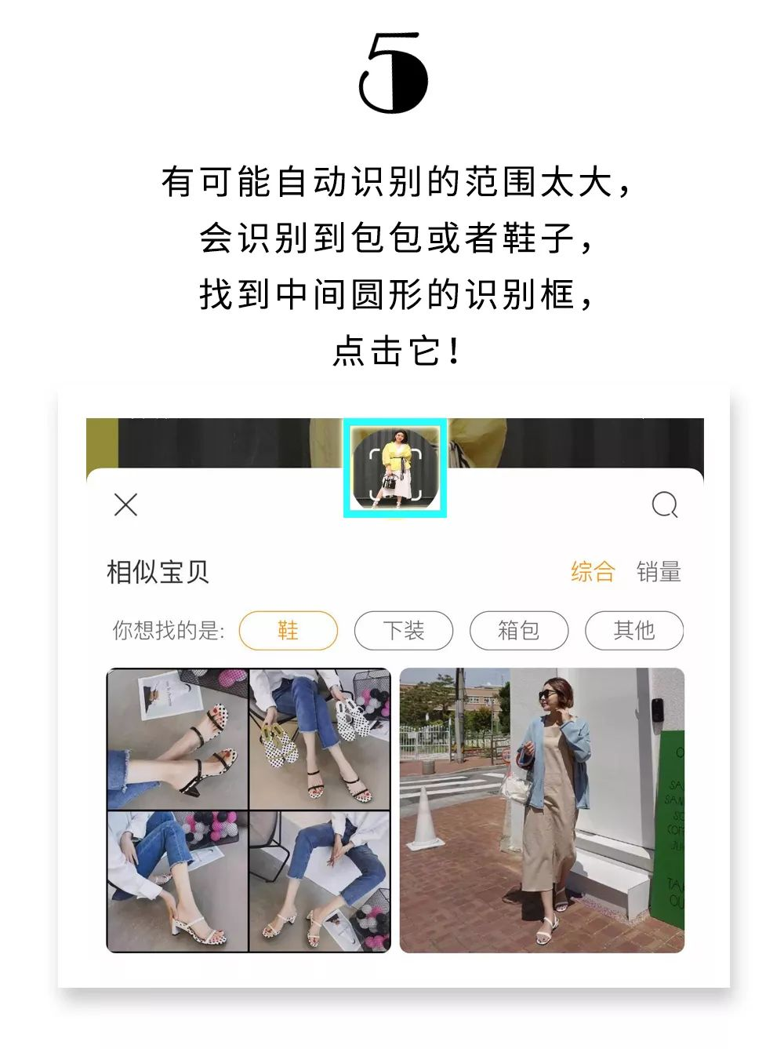

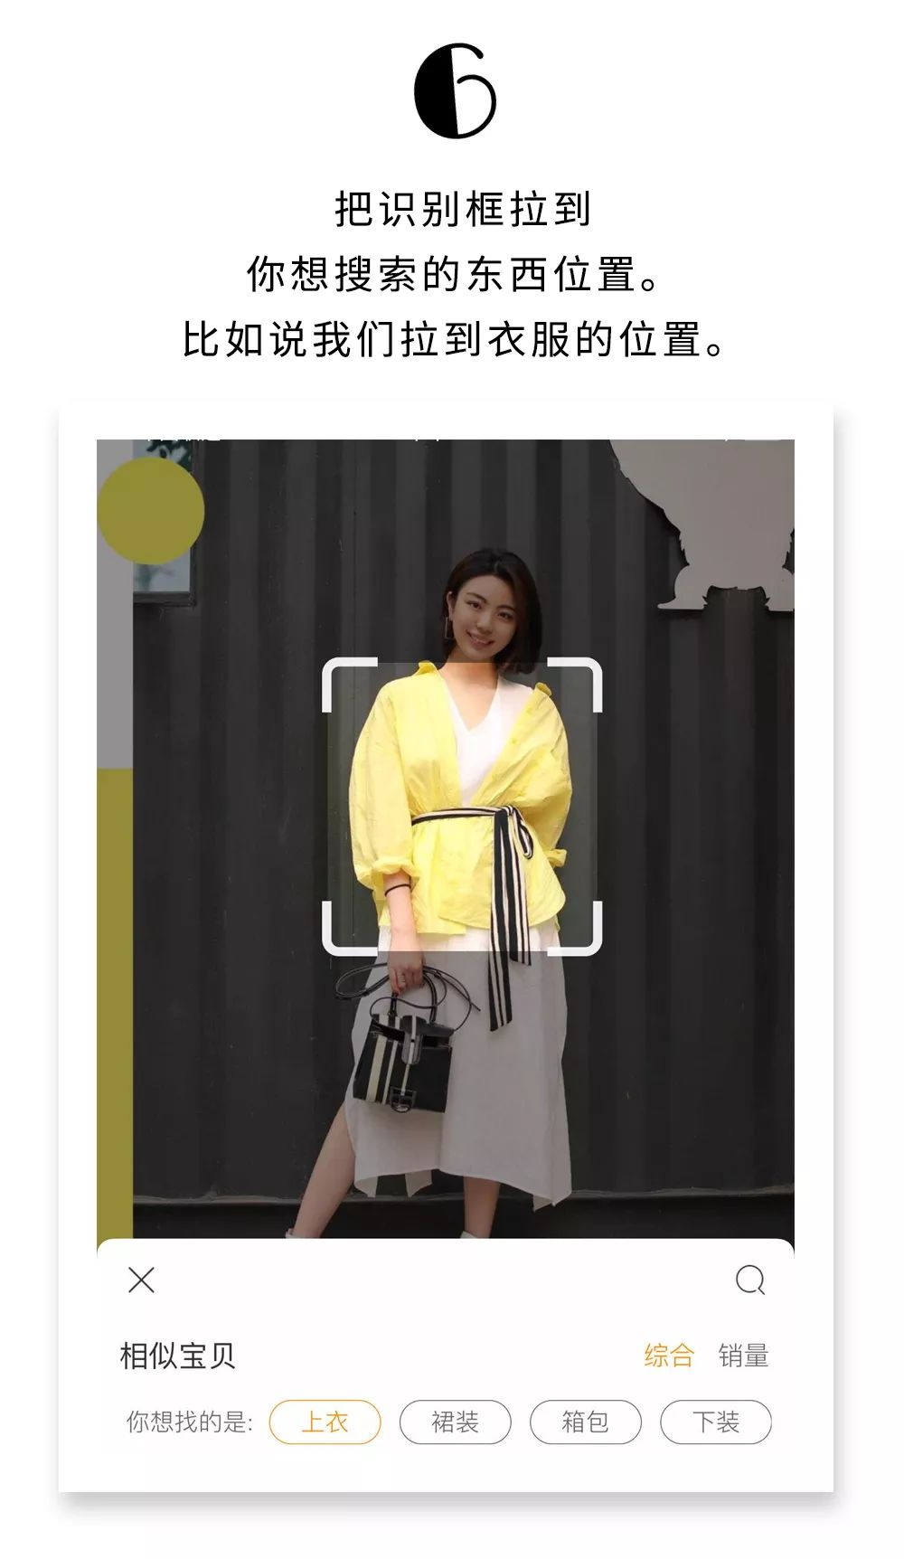

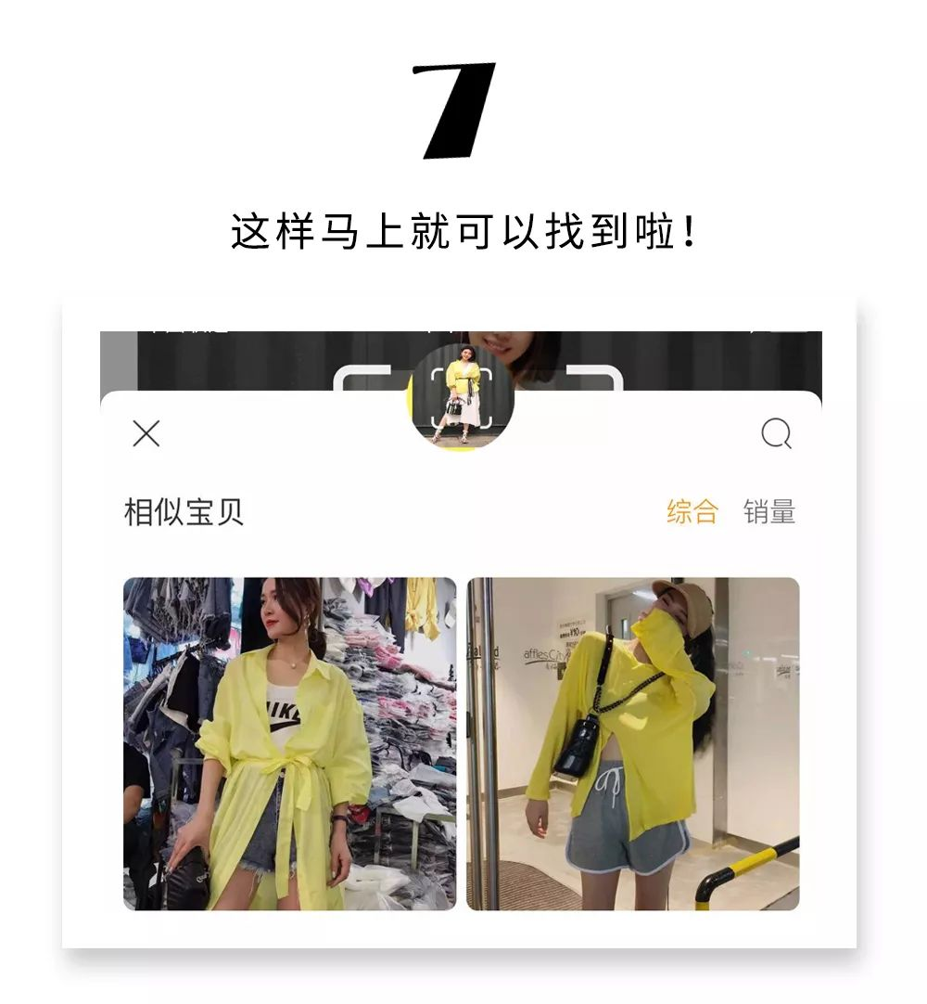

当你在网上看到
别的小姐姐穿得很好看，
想要找她们身上的同款时，
这个方法特别好用哦。

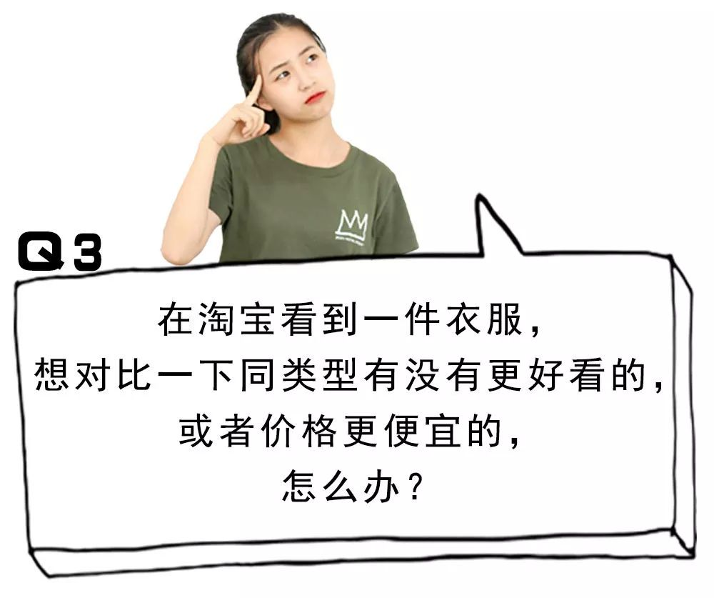

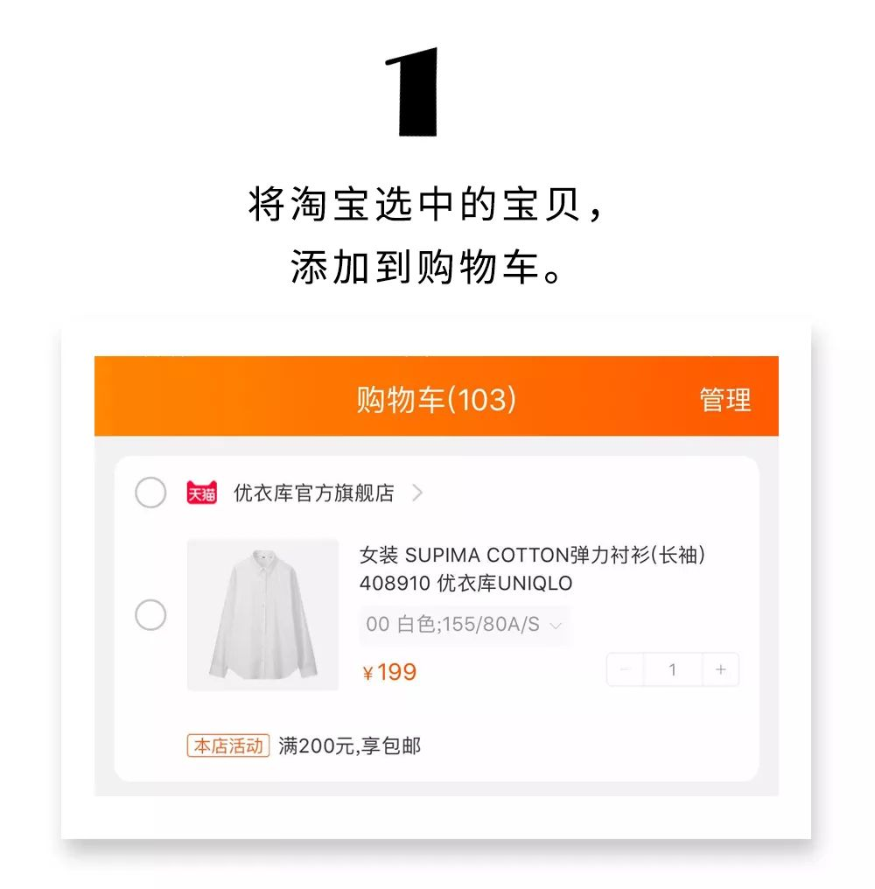

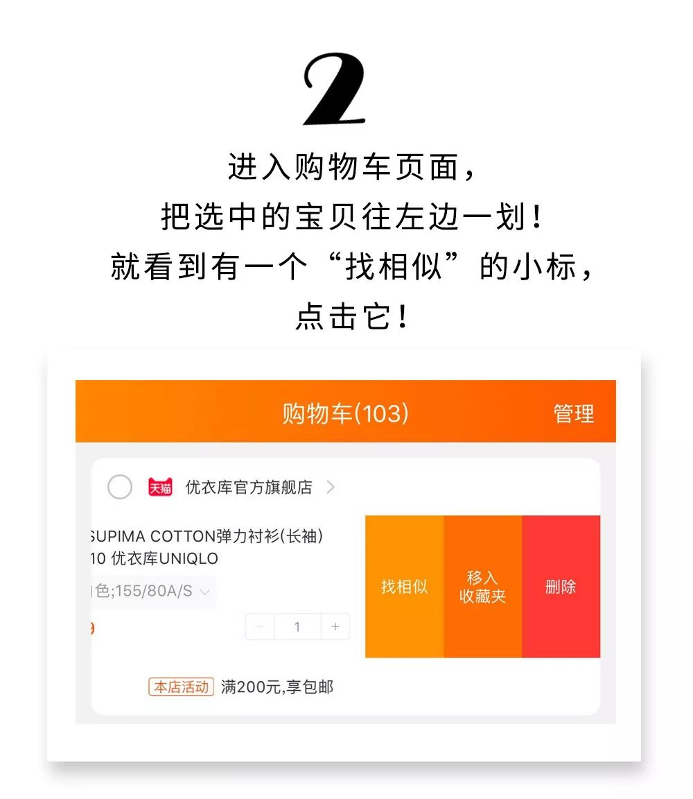

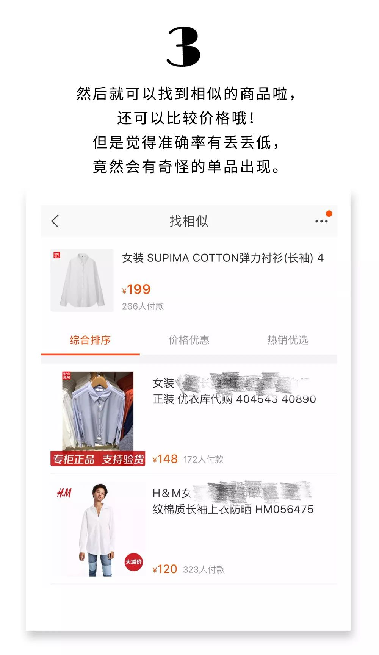

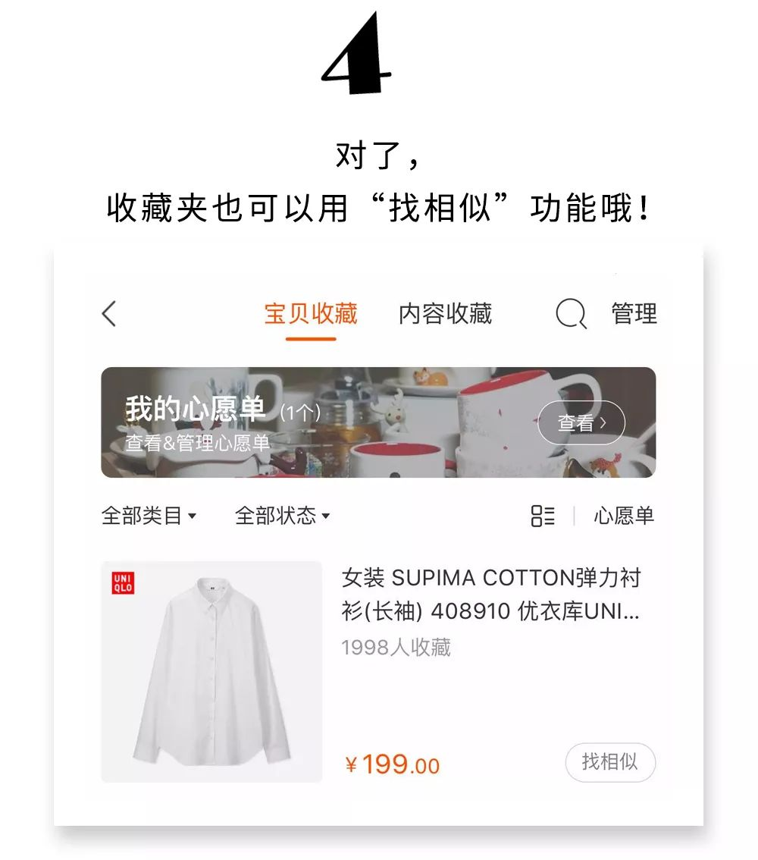

当你在网上看到一件单品，
想要在款式和价格上，
再多比较一下，
就用这个方法吧！

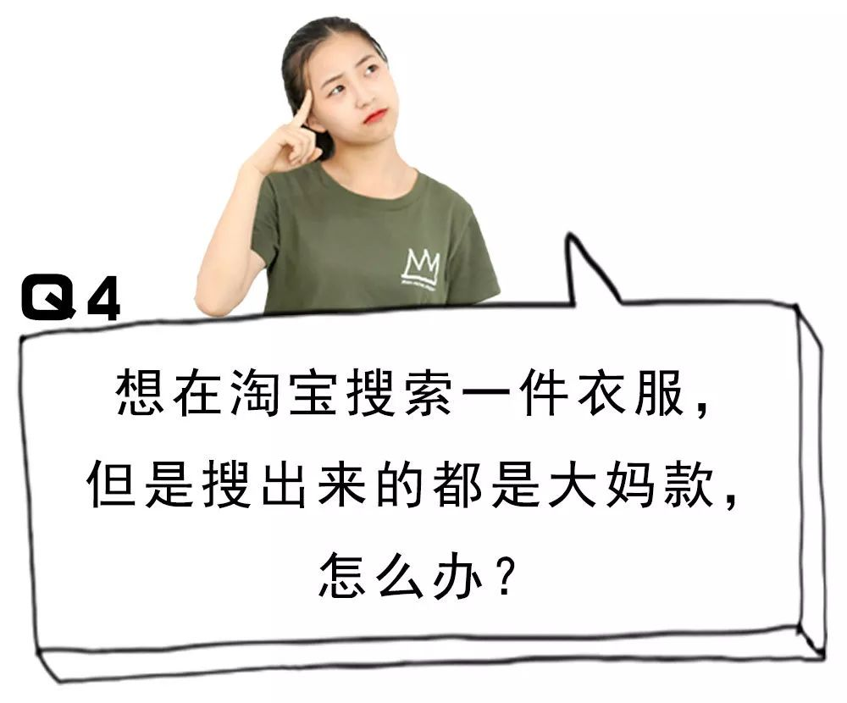

有时候，
我们想买一件单品，
但并没有特定想要找的款式。
这时，就想在网上搜索一下，
看看有什么好看的款式，
结果经常搜出来一些很土的款。
比如说，我们搜“女衬衫”

。
。
。
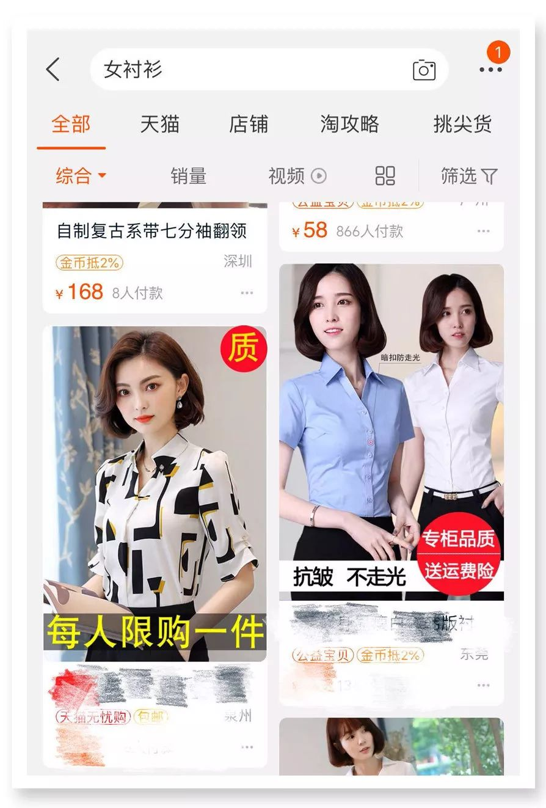

那怎么可以避免这种情况呢？
试试这样做吧！

在搜索物品前面
加上“ifashion”这个标签，
看看搜索出来的款式
是不是时尚多了！

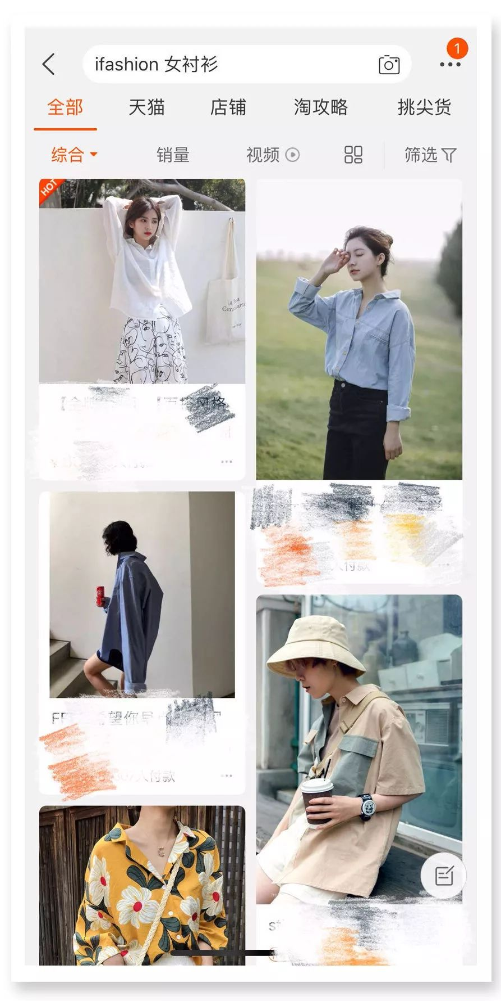

“ifashion”是什么呢？
它是淘宝官方对淘宝店铺的一种认证标签。
这个认证标签是有要求的哦，
比如说：
要求店铺风格和商品年轻时尚有调性；
店铺星级1钻以上；
有模特实物拍摄；
等等……
所以，“ifashion”标签在一定程度上，
能帮助你更高效地搜索到
时尚并且有品质的单品哦~

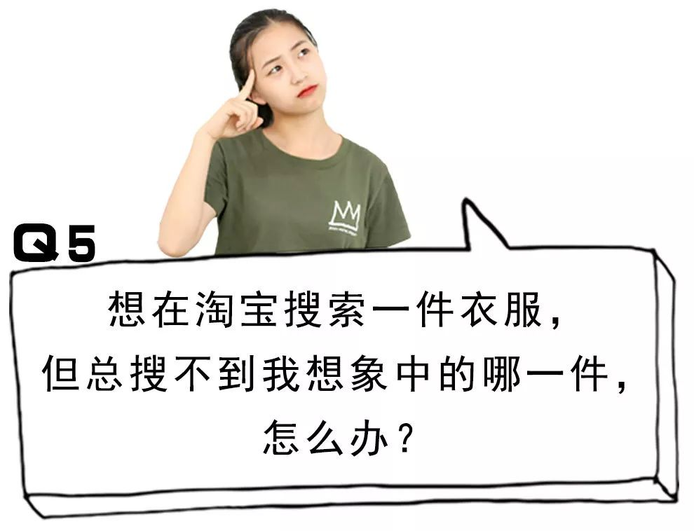

有时候，
我们会在淘宝翻几个小时，
都找不到自己理想中的那件单品！
特别抓狂有木有！
比如说你想要找一件背心，
想象中是真丝的，
细吊带，最好还是V领的，
但在淘宝上一搜，
都是这样的款

。
。
。

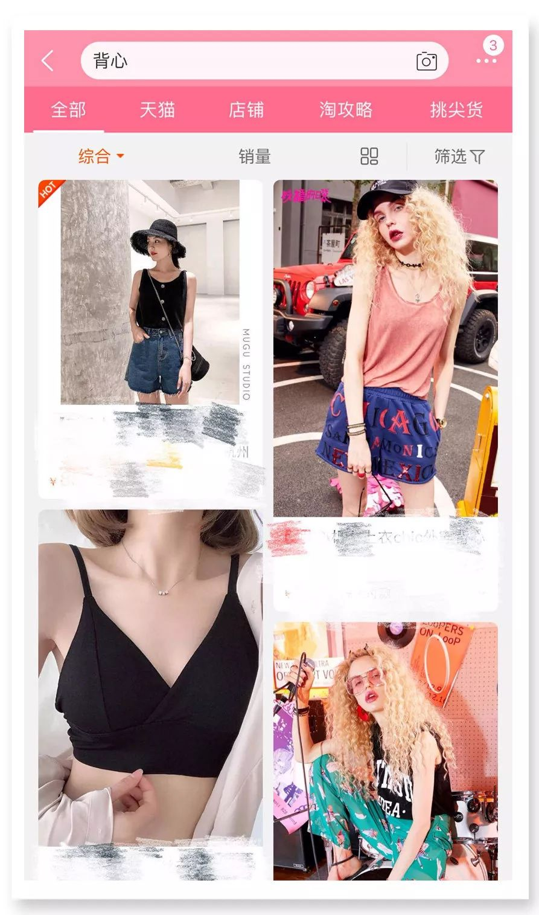

那要怎么办呢？
试试这样做吧！

把你想象中的样子，
分解成关键词，
然后用空格键把它们并列搜索！

比如说，刚那件背心你应该搜索
“真丝 细吊带 V领 背心”

。
。
。

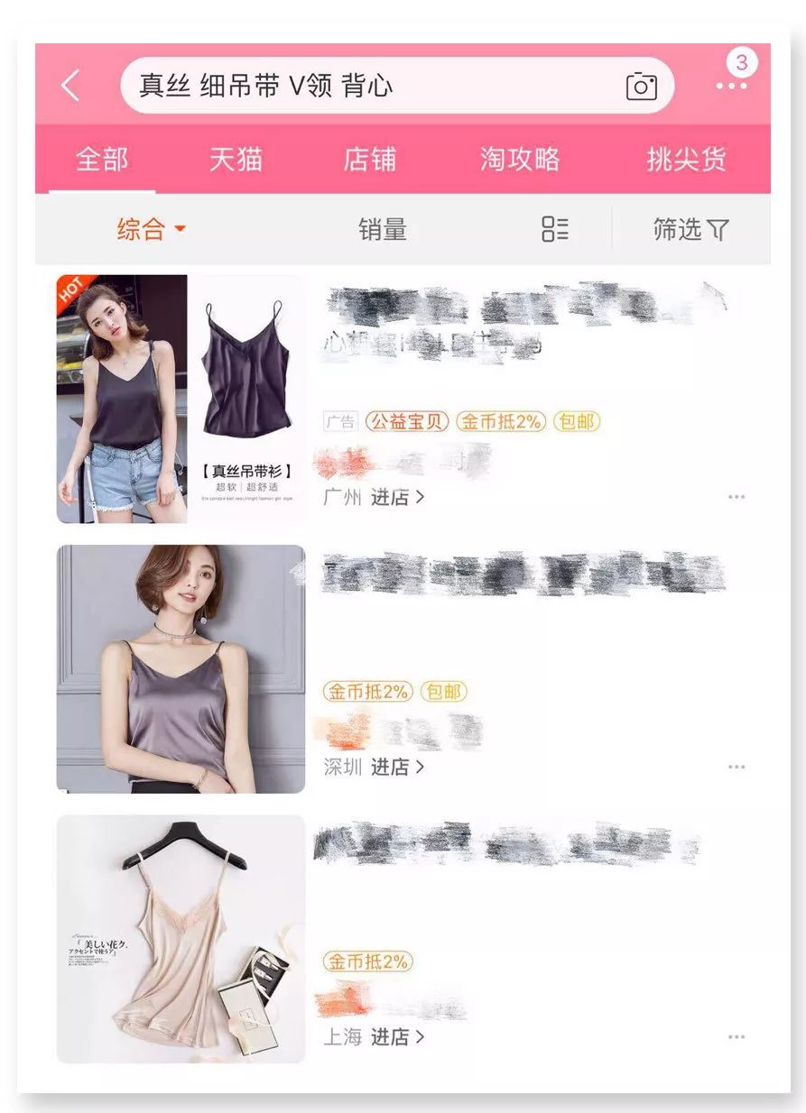

这样准确率就高多啦！
所以，尽可能地丰富搜索的关键词，
就不用翻几百页淘宝都找不到了！

对了，除了从款式，质地，图案去描述，
还可以加风格的关键词，
比如说大家比较熟悉的：
复古，性冷淡，波西米亚……



我们的文章经常有直接放“淘口令”，
但后台还是有很多小伙伴说，
不懂怎么使用“淘口令”来买东西。
来来来，
我们今天来演示一遍！

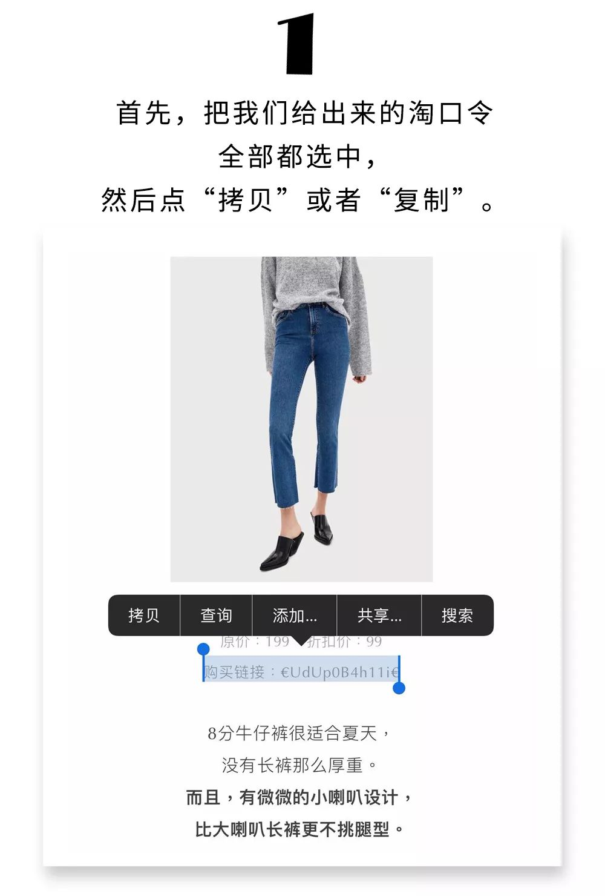

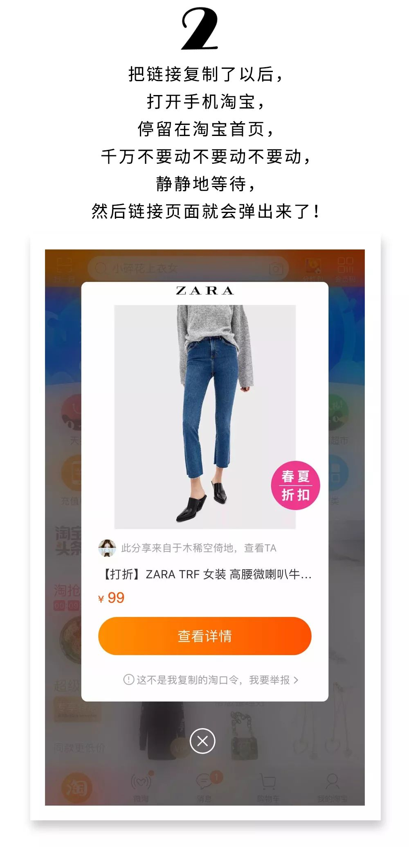

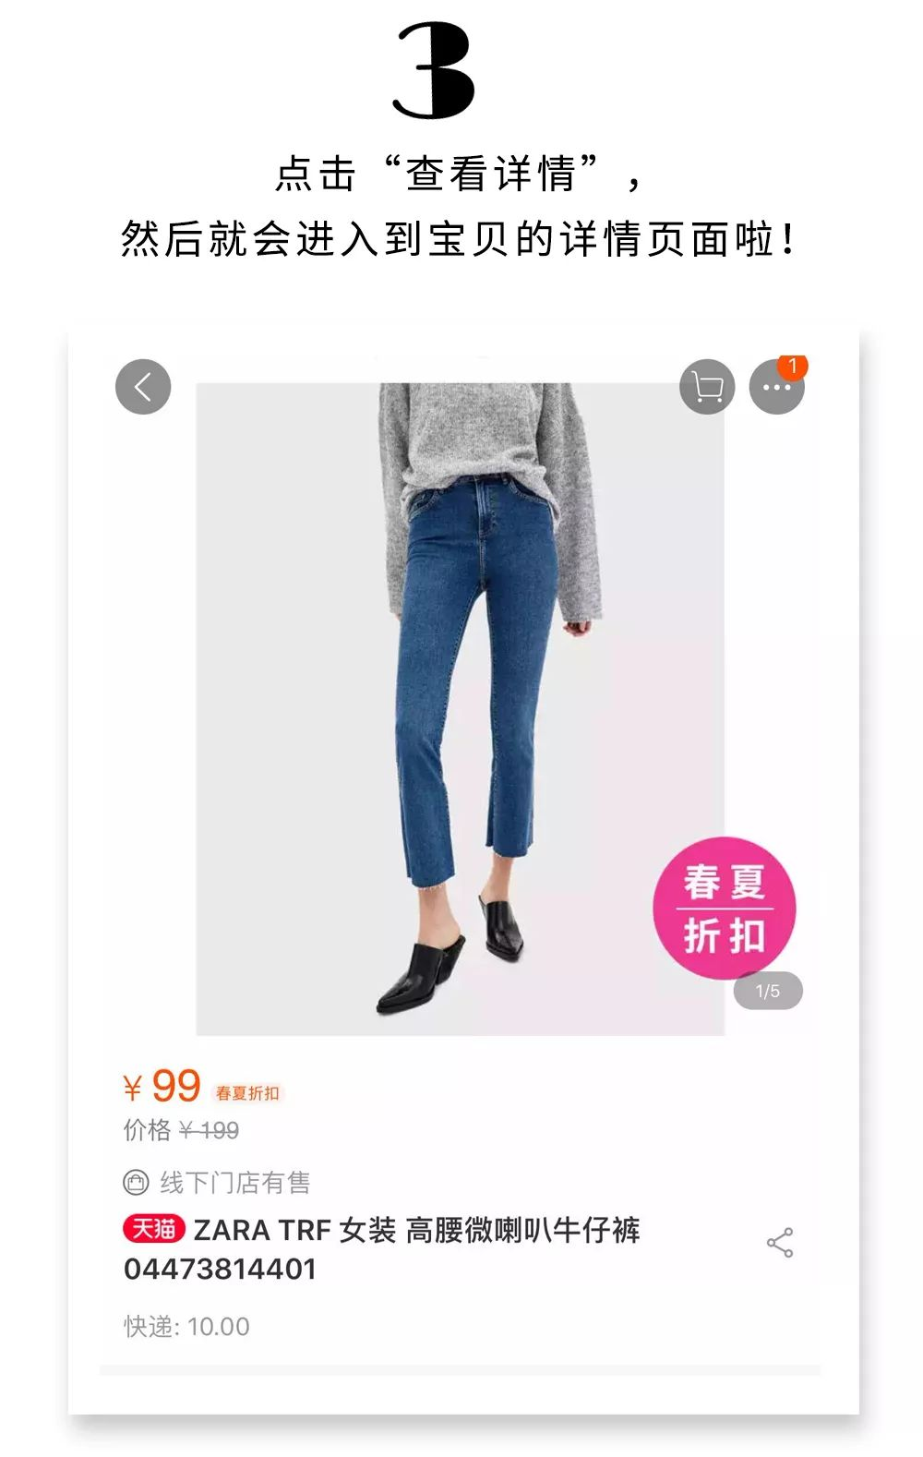

好啦，
今天教了那么多淘宝小技巧，
大家都学会了么？
小伙伴们还有什么私藏的小技巧，
也在后台留言，
和大家分享一下好么？
让我们一起进阶成淘宝达人吧！

